**Анализ результатов КДР по математике**

**10 класс 20.12.2016 г.**

КДР по математике выполняли 44 человека, что составило 88% от всех учащихся 10-х классов.

Каждый вариант содержал 8 заданий, из которых 7 заданий базового уровня (часть 1) с кратким ответом и 1 задание повышенного уровня (часть 2) с развернутым ответом.

Целью работы была диагностика уровня знаний учащихся по математике на данном этапе обучения для планирования дальнейшего процесса подготовки к ЕГЭ.

Результаты работы

|  |  |  |  |  |  |  |  |  |
| --- | --- | --- | --- | --- | --- | --- | --- | --- |
| класс | Количество учащихся в классе | Количество писавших | «2» | «3» | «4» | «5» | % успеваем | % качества |
| 10а | 23 | 20 | 1 | 16 | 2 | 1 | 95 | 15 |
| 10б | 27 | 24 | 8 | 14 | 2 | 0 | 67 | 8,3 |
| 10-е | 50 | 44 | 9 | 30 | 4 | 1 | **80** | **11** |

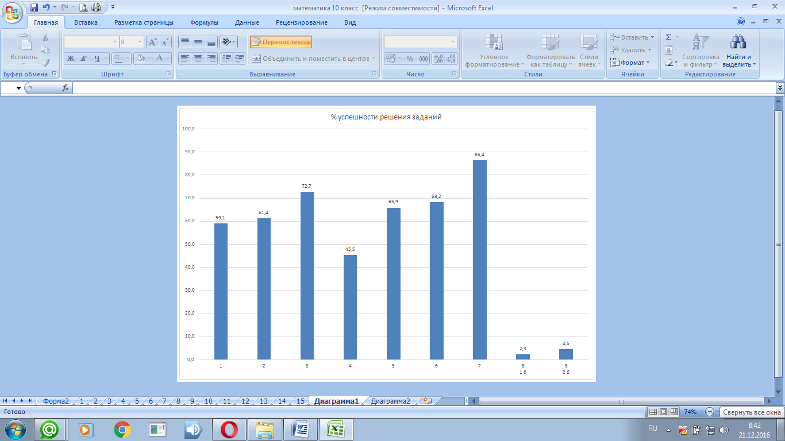

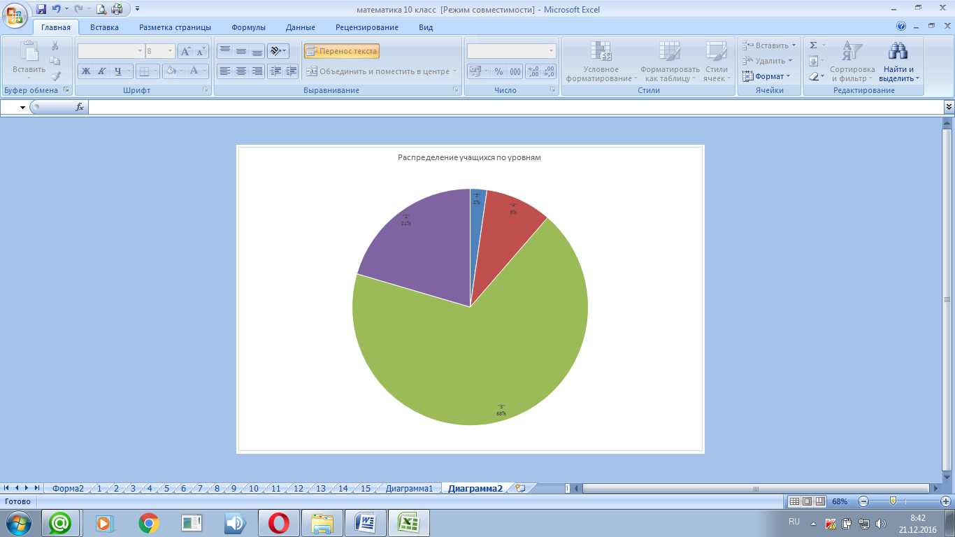

Учащиеся 10-х классов хуже всего справились с 8 заданием (повышенного уровня) – решение задач на смеси.

Кроме того вызвали затруднения на преобразование тригонометрических выражений, содержащих формулы приведения.

В целом учащиеся показали слабые результаты, что говорит о слабой подготовке. Учителям математики следует провести отработку запавших тем.